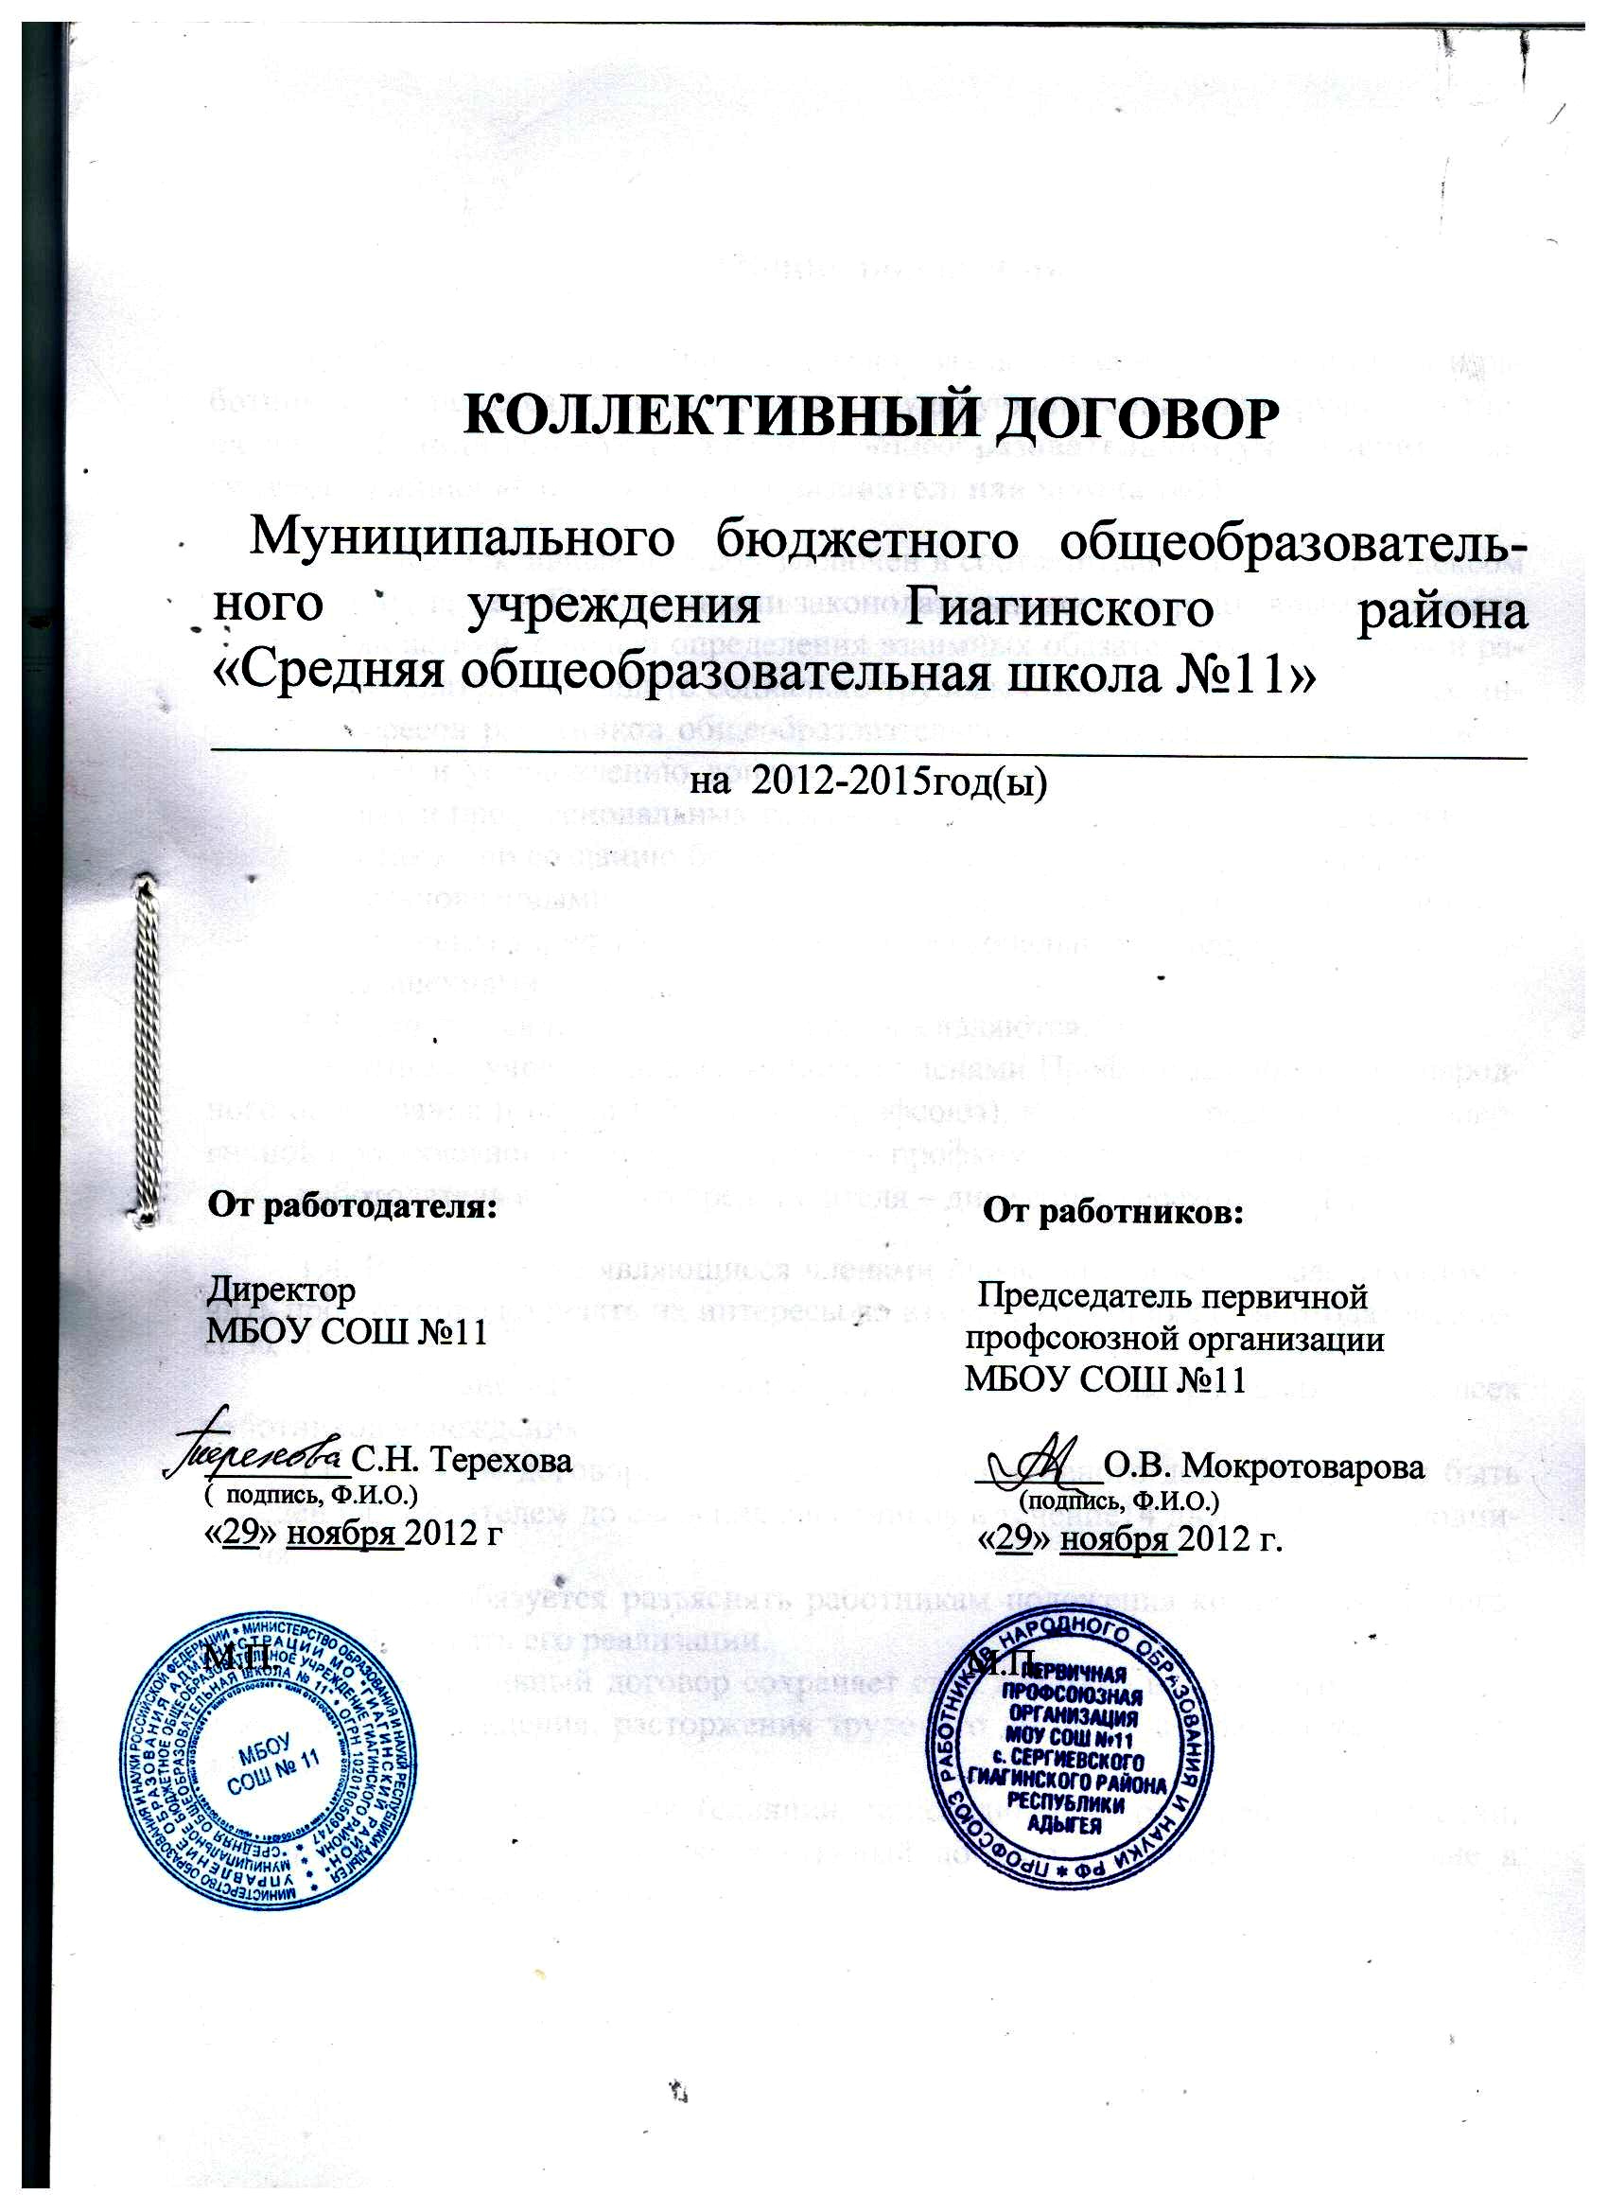
1. ОБЩИЕ ПОЛОЖЕНИЯ.

1.1. Задачи коллективного договора.
Настоящий коллективный договор является правовым актом, регулирующим социально-трудовые отношения между работниками и работодателем на основе согласования взаимных интересов и заключенным в соответствии с действующим законодательством Российской Федерации.
1.2. Стороны коллективного договора.
Сторонами коллективного договора являются: работодатель -муниципального бюджетного общеобразовательного учреждения Гиагинского района «Средняя общеобразовательная школа №11» в лице директора МБОУ СОШ №11 Тереховой С.Н., и работники муниципального бюджетного общеобразовательного учреждения Гиагинского района «Средняя общеобразовательная школа №11» «Работники», представленные профсоюзным комитетом - «Представитель», в лице председатея профсоюзного комитета Мокротоваровой О.В.
1.3. Предмет коллективного договора.
Предметом настоящего договора являются права и интересы работников, гарантированные действующим законодательством, а также дополнительные по сравнению с действующим законодательством положения об условиях труда и его оплате, социальном и жилищно-бытовом обслуживании работников, гарантии и льготы, предоставляемые Работодателем.
1.4. Действие коллективного договора.
Действие настоящего коллективного договора распространяется на всех Работников муниципального бюджетного общеобразовательного учреждения Гиагинского района «Средняя общеобразовательная школа №11» независимо от их должности, длительности трудовых отношений, характера выполняемой работы.
2. ТРУДОВОЙ ДОГОВОР. ЗАНЯТОСТЬ.
2.1. При поступлении на работу трудовые отношения оформляются заключением трудового договора в письменной форме в двух экземплярах – по одному для каждой стороны. Трудовые отношения регулируются трудовым договором, отраслевым соглашением, региональным соглашением и настоящим коллективным договором.
2.2. Работодатель и работники обязуются выполнять условия заключенного трудового договора. В связи с этим Работодатель не вправе требовать от работников выполнения работы, не обусловленной трудовым договором.
2.3. Стороны договорились, что в случае предстоящего сокращения численности или штата работников лица, проработавшие на предприятии 10 и более лет, а также члены профсоюза должны быть предупреждены об увольнении не менее чем за 2 месяца.
2.4. Расторжение трудового договора с работником-членом профсоюза по инициативе работодателя может быть произведено только с предварительного согласия профсоюзного комитета.
2.5. Стороны договорились, что в рамках своих полномочий и возможностей принимают меры по предотвращению массовых увольнений.
2.6. Работодатель, в течение двух месяцев, предоставляет высвобождаемым работникам не менее одного дня в неделю с сохранением заработанной платы для поиска другой работы.
2.7. Стороны договорились, что в рамках своих полномочий и возможностей, при необходимости, создадут специальный фонд социальной защиты за счет собственных средств, для оказания материальной помощи особо нуждающимся работникам.
2.7. Работодатель, по возможности, не допустит увольнения работников предпенсионного возраста, лиц, у которых один из супругов имеет статус безработного, матерей по сокращению штата или численности работников в действующих организациях и без трудоустройства при ликвидации организации.
2.8. Работодатель:

1. Не менее чем за 3 месяца, на основании технико-экономических расчетов, предоставляет профсоюзному комитету первичной профсоюзной организации информацию в письменном виде о возможных массовых высвобождениях работников, в т.ч. о категориях работников, которых они могут коснуться, о сроках, в течение которых они могут быть проведены, а также осуществляет персональное предупреждение работников об увольнении не менее чем за два месяца. Проводит с профсоюзом взаимные консультации по проблеме занятости высвобождаемых работников, возможности предоставления им социальных гарантий и источников их финансирования, фиксируя договоренности в коллективном договоре.
3. РАБОЧЕЕ ВРЕМЯ.
3.1. Режим рабочего времени в организации устанавливается Правилами внутреннего трудового распорядка, утвержденными общим собранием работников.
3.2. Для женщин устанавливается 36-часовая рабочая неделя, для мужчин — 42 часа.
4. ВРЕМЯ ОТДЫХА.
4.1. Работникам предоставляется ежегодный оплачиваемый отпуск продолжительностью в 28 календарных дней, а также педагогическим работникам 56 календарных дней.

5. ОПЛАТА ТРУДА. ГАРАНТИЙНЫЕ И КОМПЕНСАЦИОННЫЕ ВЫПЛАТЫ.

5.1. Система оплаты труда проводится согласно Положения об оплате труда работников муниципального бюджетного общеобразовательного учреждения Гиагинского района «Средняя общеобразовательная школа №11». Заработная плата выплачивается два раза в месяц 3 и 22 числа.
5.2. Работникам устанавливается компенсирующие и стимулирующие надбавки.
5.3. Командировочные расходы — 100 руб.;
5.4. Работодатель предоставляет время уполномоченным профсоюзных комитетов и комиссий для выполнения возложенных на них обязанностей по контролю за состоянием и условиями охраны труда.
5.8. Работодатель направляет на обучение с отрывом от производства членов комитетов (комиссий) по охране труда с сохранением средней заработной платы.
5.9. Стороны договорились, что система оплаты и стимулирования труда, в том числе повышение оплаты за работу в ночное время, работа в выходные и праздничные дни, сверхурочная работа и другие случаи, устанавливаются с соблюдением процедуры учета мнения выборного профсоюзного органа организации.
5.10. При увольнении сотрудников по сокращению штатов, помимо предусмотренного ТК РФ выходного пособия, выплачивать дополнительное денежное пособие сотрудникам, проработавшим на предприятии:
- в размере среднемесячного заработка за два предшествующих увольнению месяца;

6. УСЛОВИЯ И ОХРАНА ТРУДА.
6.1. Работодатель обеспечивает работникам здоровые и безопасные условия труда, применяет современные средства техники безопасности и промсанитарии, предупреждающие производственный травматизм, и обеспечивает санитарно-гигиенические условия, предотвращающие возникновение профессиональных заболеваний работников.
6.2. Работодатель обеспечивает режим труда и отдыха работников в соответствии с законодательством РФ.
6.3. Работодатель приобретает за счёт собственных средств и выдаёт смывающие и обезвреживающие средства в соответствии с установленными нормами.
6.4. Работодатель принимает меры по предотвращению аварийных ситуаций, сохранению жизни и здоровья работников при возникновении таких ситуаций, в том числе по оказанию пострадавшим первой помощи.
6.6. Работодатель проводит в установленном порядке расследование несчастных случаев на производстве и профессиональных заболеваний.
6.7. Работодатель совместно с профсоюзным комитетом ежегодно разрабатывает план мероприятий (соглашение по охране труда, программу), направленный на улучшение условий и охраны труда и обеспечивает его реализацию.
6.8. Работодатель обеспечивает создание комитета (комиссии) по охране труда с участием профсоюзного комитета на паритетной основе, создает необходимые условия для их деятельности.

7. СОЦИАЛЬНОЕ ОБСЛУЖИВАНИЕ РАБОТНИКОВ.

7.1. Работодатель обязуется своевременно и в полном объёме перечислять страховые взносы на обязательное пенсионное страхование в размере, определенном законодательством РФ.
7.2. Работодатель обязан ежегодно предоставлять индивидуальные сведения по персонифицированному учёту.
7.3. Производить оплату дней нетрудоспособности в установленном порядке, но в случае ограничения выплат по больничному листу.

8. ВЗАИМООТНОШЕНИЯ ПРОФСОЮЗНОГО КОМИТЕТА И АДМИНИСТРАЦИИ В ЧАСТИ РЕАЛИЗАЦИИ ПРАВ ПРОФСОЮЗА.
8.1. Работодатель обязуется строить свои взаимоотношения с профсоюзным комитетом, руководствуясь действующим законодательством и настоящим коллективным договором.
8.2. Профсоюзный комитет вправе вносить Работодателю предложения о принятии необходимых нормативных положений по труду и социально-экономическим вопросам развития организации, а также проекты таких положений. Работодатель обязуется своевременно рассматривать по существу данные предложения и проекты положений, разрабатываемых профсоюзным комитетом, и сообщать мотивированные ответы профсоюзному комитету.
8.3. Работодатель и профсоюзный комитет договорились, что профсоюзные членские взносы могут удерживаться из заработной платы работников организации (только членов профсоюзного комитета) с момента их поступления на работу только при наличии их письменного согласия (заявление соответствующему представителю профсоюзного комитета).
8.4. Работодатель обязуется соблюдать предусмотренные действующим законодательством гарантии для выборных профсоюзных работников.

8.5. По ходатайству профкома своевременно предоставлять ему информацию, характеризующую состояние предприятия, приглашать на обсуждение перспектив развития предприятия.
8.13. В соответствии со ст. 22, ст. 5З ТК РФ предоставлять профкому по запросу сведения о среднем уровне заработной платы и расчеты по заработной плате. Установление условий труда и его оплаты, применение законодательства о труде в случаях, предусмотренных законодательством, осуществлять с участием профкома.
8.14. Порядок взаимодействия профсоюзного комитета и администрации по вопросам оплаты труда, занятости, рабочего времени и времени отдыха, охраны труда, социальных льгот и гарантий определяется законодательством.
8.15. Локальные правовые акты, содержащие нормы трудового права и являющиеся приложением к настоящему коллективному договору, принимаются по согласованию с профсоюзом.
9. ВЗАИМООТНОШЕНИЯ УСЛОВИЯ ТРУДА И СОЦИАЛЬНАЯ ЗАЩИТА МОЛОДЕЖИ
В целях более эффективного участия работающей молодежи в работе и развитии учреждения, организации, предприятии, обеспечения их занятости, вовлечения молодых работников в активную профсоюзную жизнь, комплексного решения вопросов, усиления их социальной защищенности, стороны коллективного договора договорились:
9.1. Разрабатывает и принимает программу работы с молодежью на предприятии, в организации. Финансирует программу работы с молодежью в размере не менее _____% от фонда заработной платы.
9.2. Утверждает положение о наставничестве. Закрепляет наставников за всеми молодыми работниками не позднее 2 месяцев с начала их работы и не менее чем на 6 месяцев. Выплачивает наставникам надбавку к окладу не менее 15%.
9.3. Проводить конкурсы профессионального мастерства среди работающей молодежи.
9.4. Создать в учреждении, организации молодежные комиссии.
9.5. Организовать и проводить массовые физкультурно-спортивные мероприятия и спартакиады.
9.6. Молодым специалистам, прибывшим на работу в сельскую местность и заключившим трудовой договор, производить единовременные выплаты для обустройства в размере _____ кратного минимального размера оплаты труда в организации.
9.7. Предоставлять льготы молодым работникам для обучения в учебных заведениях среднего или высшего профобразования в соответствии с действующим законодательством РФ и настоящим коллективным договором.
9.8. Работникам в возрасте до 35 лет предоставлять кредиты сроком до 10 лет со следующим порядком снижения суммы возврата:
при рождении первого ребенка на 20%;
при рождении второго ребенка дополнительно на 30%;
при рождении третьего ребенка дополнительно на 25%;
при участии молодых семей в воспитании детей-сирот и детей
оставшихся без попечения родителей на 25%.
9.9. Обеспечивать молодежи доступность, бесплатность занятий спортом и самодеятельностью.
9.10. Осуществлять систематическое поощрение молодежного профсоюзного актива организации, учреждения, ведущего активную, эффективную общественную и производственную работу.
9.11. Выделять целевое финансирование на подготовку молодых кадров, как за счет организации, учреждения, так и из средств бюджета профорганизации.
9.12. На председателя Молодежной комиссии профсоюзного комитета и руководителя Совета молодых специалистов распространяются положения статей 374-377 Трудового кодекса Российской Федерации.
9.14. Стороны договорились:
контролировать обязательность заключения и расторжения работодателем трудового договора с молодыми работниками, в соответствии с Трудовым кодексом РФ;
добиваться льгот для молодых работников на предоставление им
общежития, жилья и других льгот;
информировать молодых работников о задачах и деятельности профкома первичной профорганизации в вопросах защиты их социально-трудовых прав и интересов.
10. ЗАКЛЮЧИТЕЛЬНЫЕ ПОЛОЖЕНИЯ.
10.1. Настоящий коллективный договор заключен на срок до ______________ года. Он вступает в силу со дня его подписания и действует в течение всего срока. По истечении этого срока коллективный договор действует до тех пор, пока стороны не заключат новый, либо не изменят или не дополнят настоящий коллективный договор.
10.2. Стороны пришли к соглашению, что их интересы, отраженные в коллективном договоре, могут быть реализованы при условии обязательного выполнения сторонами всех условий и своих обязательств по коллективному договору.
10.3. Контроль за выполнением коллективного договора осуществляют обе стороны, подписавшие его.
10.4. Работодатель и профсоюзный комитет за неисполнение коллективного договора и нарушение его условий несут ответственность в соответствии с законодательством.
10.5. Работодатель обязуется ознакомить с коллективным договором, другими правовыми актами, принятыми в соответствии с его полномочиями, всех работников.

С настоящим
коллективным договором
ознакомлены (работники):

